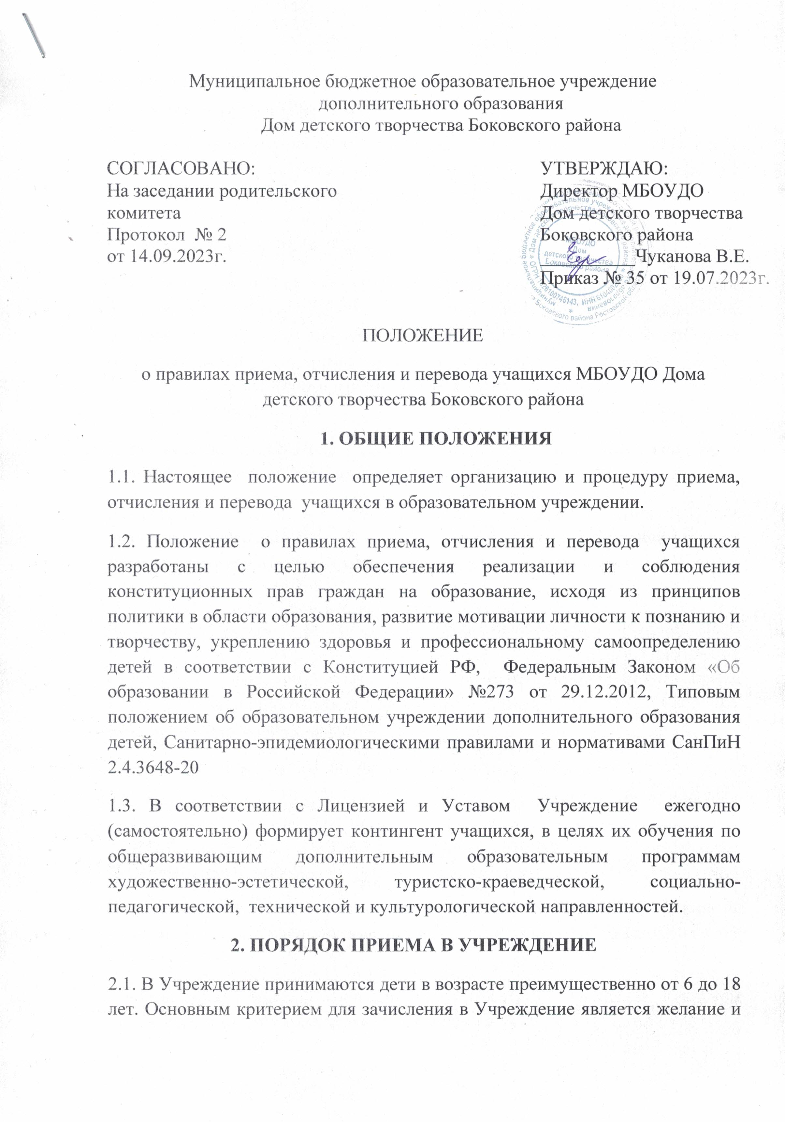
склонности ребенка к занятиям избранным видом творческой деятельности и отсутствие медицинских противопоказаний.
2.2. Учреждение осуществляет образовательный процесс в соответствии с уровнями образовательных программ. Нормативные сроки обучения по программам различных направленностей определяются Лицензией в соответствии с возрастом поступающих, Учебным планом и Образовательной программой.
2.3. При приеме в Учреждение родители (законные представители) должны быть ознакомлены с Уставом Учреждения, лицензией на право ведения образовательной деятельности, общеразвивающей дополнительной образовательной программой детского объединения, режимом работы Учреждения и настоящим Положением о правилах приема, отчисления и перевода учащихся.
2.4. Основанием для приема в Учреждение является письменное заявление и договор с родителями (законными представителями).
2.5. Набор учащихся в детские объединения, формирование списков учащихся производится с 01 по 15 сентября текущего учебного года. Возможен дополнительный набор при наличии свободных мест в детском объединении.
2.6. Дополнительный прием детей осуществляется при наличии мест, оставшихся после зачисления учащихся или освободившихся в результате отчисления учащихся, педагог может проводить дополнительный прием детей. Зачисление на освободившиеся места проводиться в том же порядке, что и в первоначальные сроки.
2.7. Зачисление в Учреждение оформляется приказом директора.
2.8. Основанием для отказа в приеме в Учреждение являются:
- несоответствие возраста ребенка условиям предоставления образовательных услуг;
- наличие медицинских противопоказаний для обучения (компьютерные, спортивные, спортивно-технические, туристские, хореографические объединения);
- превышение предельной численности контингента учащихся в детском объединении или в Учреждении согласно лицензии.
3. ПОРЯДОК ПЕРЕВОДА УЧАЩИХСЯ
3.1. Перевод учащихся с одного года обучения на другой осуществляется на основе выполнения ими требований к уровню освоения общеразвивающей дополнительной образовательной программы.
3.2. Педагог дополнительного образования в мае месяце учебного года формирует переводные списки по результатам мониторинга освоения дополнительной образовательной программы и до 25 мая подает ходатайство на рассмотрение Педагогического совета.
3.3. На основании решения Педагогического совета директор издает приказ о переводе учащихся на последующий год обучения.
3.4. По письменному заявлению от родителей (законных представителей) допускается перевод учащихся в течение учебного года из одного детского объединения в другое (в том числе разного профиля).
3.5. Допускается обучение детей по нескольким общеразвивающим дополнительным образовательным программам при условии согласия родителей.
4. ПОРЯДОК ОТЧИСЛЕНИЯ УЧАЩИХСЯ
4.1. Настоящее Положение о правилах приема, отчисления и перевода учащихся предусматривает следующие основания для отчисления учащихся из Учреждения:
- отчисление из Учреждения в случае болезни учащегося, которая влечет за собой невозможность продолжения им дальнейшего обучения;
- отчисление учащегося в случае пропуска занятий без уважительных причин более 50% групповых занятий в течение месяца;
- отчисление учащегося в связи с переводом в другое образовательное учреждение;
- выезд за пределы территории района (отчисление учащегося из Учреждения в связи с выездом за пределы территории района осуществляется по письменному заявлению от родителей (законных представителей));
- отчисление из Учреждения за совершенные неоднократно грубые нарушения Устава Учреждения по решению Педагогического совета.
Грубым нарушением Устава Учреждения признается нарушение, которое повлекло или реально могло повлечь за собой тяжкие последствия в виде:
-причинение ущерба жизни, здоровья учащихся, сотрудников, посетителей Учреждения;
-причинение ущерба имуществу Учреждения, имуществу учащихся, сотрудников, посетителей Учреждения;
-дезорганизации работы Учреждения.
4.2. Отчисление учащегося из Учреждения применяется, если меры воспитательного характера не дали результата и дальнейшее его пребывание в учреждении оказывает отрицательное влияние на других учащихся, нарушает их права и права работников Учреждения, а также нормальное функционирование Учреждения.
Решение об отчислении учащегося, принимается с учетом мнения его родителей (законных представителей) и с согласия комиссии по делам несовершеннолетних и защите их прав.
Решение об отчислении детей – сирот, оставшихся без попечения родителей, принимается с согласия комиссии по делам несовершеннолетних и защите их прав и органа опеки и попечительства.
4.3. В случае прекращения отношений между Учреждением и родителями (законными представителями) по инициативе родителей, последние обязаны письменно или устно уведомить администрацию Учреждения или педагога дополнительного образования о своих намерениях, с указанием причин и обстоятельств принятого решения.
4.4. Педагог дополнительного образования обязан в течение 3 дней с момента получения уведомления от родителей (законных представителей) представить администрации Учреждения ходатайство об отчислении учащегося.
4.5.Отчисление учащегося из Учреждения осуществляется приказом директора.

